W OGRODZIE

Ogrody mogą być różne:
KWIATOWE

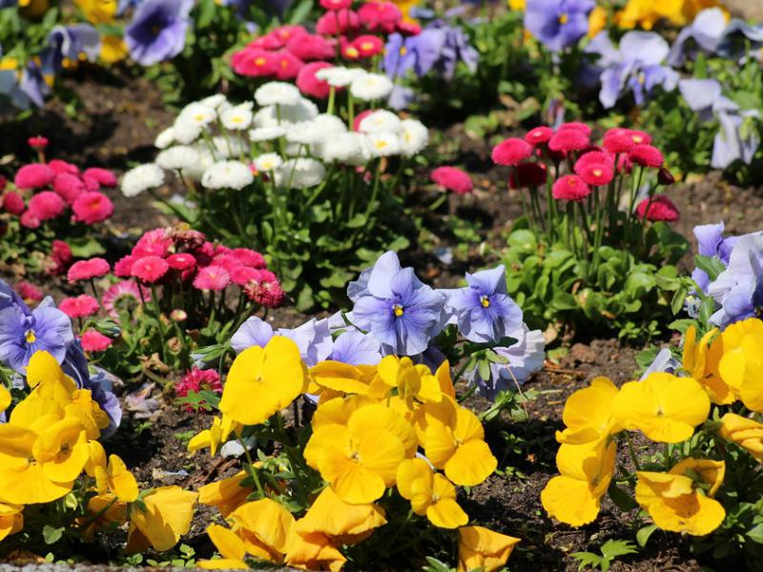

To są kwiaty:
WARZYWNE

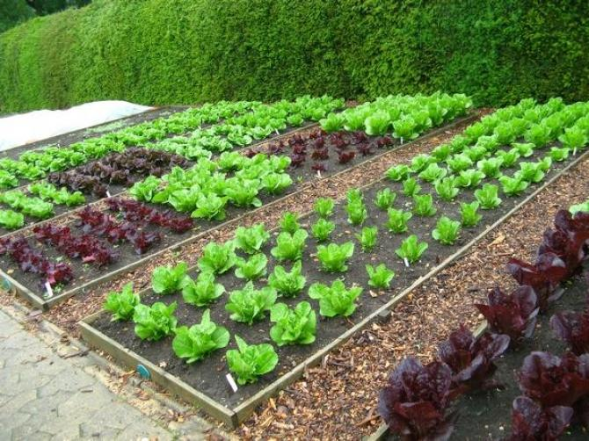

To są warzywa
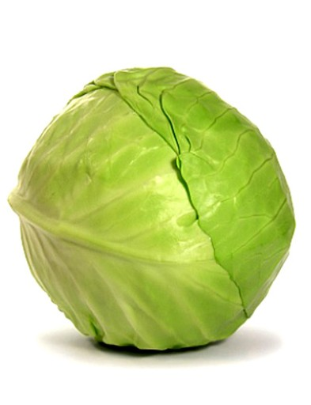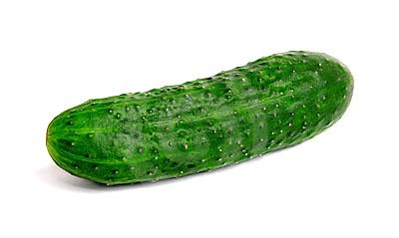
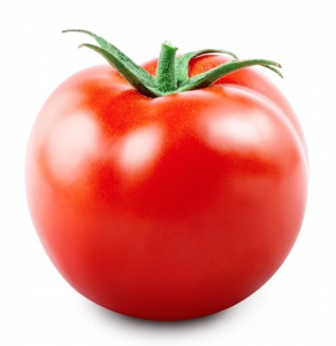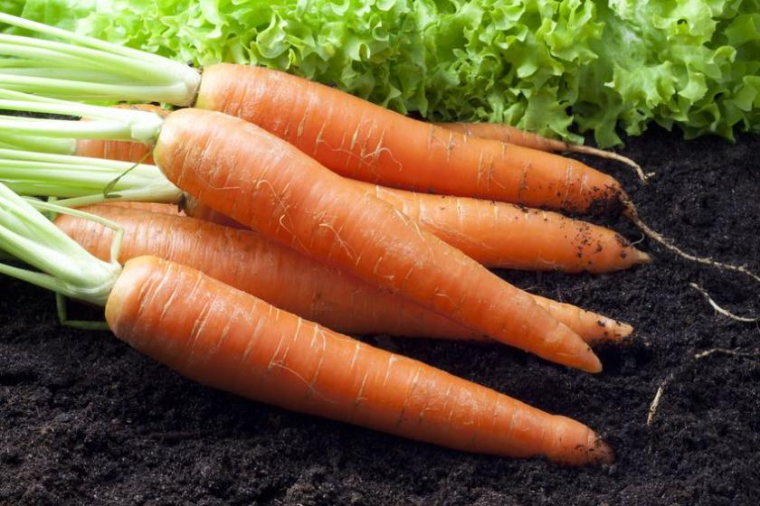

Można poćwiczyć z Bartkiem i Adamem w ten sposób:
Pokaż kwiaty, pokaż ogórek, pokaż pomidor, pokaż marchewkę

Pokoloruj sam tak jak Potrafisz

